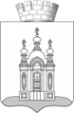

ДУМА ДОБРЯНСКОГО ГОРОДСКОГО ОКРУГА

РЕШЕНИЕ

Принято Думой Добрянского городского округа

26.12.2024 № 64

Об утверждении положений
о гербе и флаге Добрянского муниципального округа Пермского края

В соответствии со статьей 9 Федерального закона от 06 октября 2003 г.
№ 131-ФЗ «Об общих принципах организации местного самоуправления
в Российской Федерации», Законом Пермского края от 28 октября 2024 г.
№ 372-ПК «О наделении отдельных городских округов Пермского края статусом муниципального округа», пунктом 4 статьи 1 Устава Добрянского городского округа Дума Добрянского городского округа
РЕШАЕТ:
1. Утвердить:
1.1. Положение о гербе Добрянского муниципального округа Пермского края согласно приложению 1 к настоящему решению;
1.2. Положение о флаге Добрянского муниципального округа Пермского края согласно приложению 2 к настоящему решению.
2. Поручить администрации Добрянского городского округа зарегистрировать официальные символы Добрянского муниципального округа Пермского края (герб и флаг) в порядке, установленном федеральным законодательством.
3. Признать утратившим силу решение Думы Добрянского городского округа от 24 декабря 2020 г. № 357 «Об утверждении положений о гербе
и флаге Добрянского городского округа Пермского края».
4. Обнародовать настоящее решение на официальном сайте правовой информации Добрянского городского округа в информационно-телекоммуникационной сети Интернет с доменным именем dobr-pravo.ru.
5. Настоящее решение вступает в силу после его официального обнародования, но не ранее 01 января 2025 года.

6. Контроль за исполнением настоящего решения возложить на главу городского округа – главу администрации Добрянского городского округа.

Глава городского округа –
глава администрации
Добрянского городского округа Д.В. Антонов

Председатель Думы
Добрянского городского округа А.Ф. Палкин

Приложение 1

УТВЕРЖДЕНО
решением Думы
Добрянского городского округа
от 26.12.2024 № 64

ПОЛОЖЕНИЕ
о гербе Добрянского муниципального округа Пермского края

- Общие положения

1.1. Настоящим Положением о гербе Добрянского муниципального округа Пермского края (далее – Положение) устанавливается герб Добрянского муниципального округа Пермского края (далее – Герб), его описание и порядок официального использования.
1.2. Герб является официальным символом Добрянского муниципального округа Пермского края.
1.3. Положение о Гербе и рисунки Герба в многоцветном и одноцветном вариантах, и текст описания хранятся в Думе Добрянского муниципального округа и доступны для ознакомления всем заинтересованным лицам.
1.4. Герб подлежит внесению в Государственный геральдический регистр Российской Федерации, Геральдический реестр Пермского края.

- Описание Герба

2.1. Геральдическое описание Герба:
«В лазоревом поле стоящая на зеленой земле золотая часовня, по краям увенчанная двумя главками, а посредине куполом с такой же главкой наверху; на всех главках – восьмиконечные кресты. В вольной части – основные фигуры из композиции гербового щита Пермского края. Щит увенчан золотой земельной короной о пяти чередующихся зубцах: трех острых и двух листовидных».
2.2. Толкование символики Герба:
Золотая часовня на зеленом холме символизирует историческое произведение декоративного литья – памятник-часовню, созданный мастеровыми Добрянского завода в 1892 году.
Лазоревое поле Герба аллегорически характеризует Добрянский муниципальный округ как исключительно богатый водными ресурсами: на его территории находится Камское водохранилище, много рек и озер.
Лазурь – символ истины, чести и добродетели, чистого неба и водных просторов.
Зеленый цвет – символ радости, надежды, жизни, природы, лесных богатств территории.
Золото символизирует прочность, величие, интеллект, великодушие, богатство.
Вольная часть обозначает региональную принадлежность Добрянского муниципального округа к Пермскому краю. Золотая земельная корона о пяти чередующихся зубцах: трех острых и двух листовидных – административный статус Добрянского муниципального округа.

- Порядок воспроизведения Герба

3.1. Воспроизведение Герба, независимо от его размеров и техники исполнения, должно точно соответствовать геральдическому описанию, приведенному в пункте 2.1 раздела II настоящего Положения. Воспроизведение Герба допускается в многоцветном (приложение 1 к настоящему Положению)
и одноцветном (приложение 2 к настоящему Положению) вариантах.
3.2. Воспроизведение Герба, независимо от назначения и случая использования, допускается с дополнительными элементами:
с вольной частью – четырехугольником в верхнем правом углу щита (левом – если стоять к Гербу лицом) с основными фигурами из композиции гербового щита Пермского края;
золотой земельной короной о пяти чередующихся зубцах: трех острых
и двух листовидных.
Изображения Герба как в виде одного щита, так и с дополнительными элементами, являются равнозначными, равноценными и равно приемлемыми
во всех случаях официального использования.
3.3. Ответственность за искажение рисунка Герба или изменение композиции или цветов, выходящее за пределы геральдических правил, несет исполнитель допущенных искажений или изменений.

- Порядок официального использования Герба

4.1. Герб помещается:
на вывесках зданий органов местного самоуправления Добрянского муниципального округа;
в залах заседаний органов местного самоуправления Добрянского муниципального округа;
в рабочих кабинетах главы муниципального округа – главы администрации Добрянского муниципального округа, председателя Думы Добрянского муниципального округа, председателя Контрольно-счетной палаты Добрянского муниципального округа;
на печатях органов местного самоуправления Добрянского муниципального округа;
на печатях муниципальных организаций и учреждений Добрянского муниципального округа;
на удостоверениях должностных лиц органов самоуправления Добрянского муниципального округа, депутатов Думы Добрянского муниципального округа, муниципальных служащих;
на официальных изданиях органов местного самоуправления Добрянского муниципального округа.
4.2. Герб помещается на бланках:
муниципальных правовых актов;
Думы Добрянского муниципального округа;
администрации Добрянского муниципального округа;
отраслевых (функциональных) органов администрации Добрянского муниципального округа;
главы муниципального округа – главы администрации Добрянского муниципального округа;
председателя и депутатов Думы Добрянского муниципального округа;
органов местного самоуправления Добрянского муниципального округа;
муниципальных организаций и учреждений Добрянского муниципального округа.
4.3. Герб может помещаться:
на наградах и памятных знаках органов местного самоуправления Добрянского муниципального округа;
на должностном знаке главы муниципального округа – главы администрации Добрянского муниципального округа, нагрудных знаках председателя Думы Добрянского муниципального округа, депутатов Думы Добрянского муниципального округа;
в залах заседаний и рабочих кабинетах руководителей муниципальных организаций, учреждений Добрянского муниципального округа;
вывесках и указателях органов местного самоуправления Добрянского муниципального округа, муниципальных организаций и учреждений Добрянского муниципального округа;
указателях при въезде на территорию Добрянского муниципального округа;
официальных сайтах органов местного самоуправления Добрянского муниципального округа, муниципальных организаций и учреждений Добрянского муниципального округа;
на грамотах, визитных карточках, благодарственных письмах, приглашениях, поздравительных открытках главы муниципального округа – главы администрации Добрянского муниципального округа, председателя Думы и депутатов Думы Добрянского муниципального округа, должностных лиц администрации Добрянского муниципального округа;
на печатных и иных изданиях официального, информационного, научного, справочного, познавательного, краеведческого, географического, путеводительного и сувенирного характера, выполненных по заказу органов местного самоуправления Добрянского муниципального округа;
в качестве геральдической основы для изготовления знаков, эмблем, иной символики при оформлении единовременных юбилейных, памятных
и зрелищных мероприятий, проводимых органами самоуправления Добрянского муниципального округа.
4.4. Допускается использование Герба, в том числе его изображения, гражданами, общественными объединениями, предприятиями, учреждениями
и организациями в иных случаях, если такое использование не является надругательством над Гербом.
4.5. При одновременном размещении Герба и Государственного герба Российской Федерации Герб располагается справа от Государственного герба Российской Федерации (с точки зрения стоящего лицом к гербам).
При одновременном размещении Герба и Герба Пермского края Герб располагается справа от Герба Пермского края (с точки зрения стоящего лицом к гербам).
При одновременном размещении Герба, Государственного герба Российской Федерации и Герба Пермского края Государственный герб Российской Федерации располагается в центре, Герб Пермского края – слева от центра, а Герб – справа от центра (с точки зрения стоящего лицом к гербам).
При одновременном размещении Герба с другими гербами размер Герба не может превышать размеры Государственного герба Российской Федерации (или иного государственного герба), Герба Пермского края (или герба иного субъекта Российской Федерации).
При одновременном размещении Герба с другими гербами Герб не может размещаться выше Государственного герба Российской Федерации (или иного государственного герба), Герба Пермского края (или герба иного субъекта Российской Федерации).
При одновременном размещении Герба с любым государственным гербом, гербом субъекта Российской Федерации или иностранного государства, гербом иного муниципального образования, в тех случаях, когда размещаемые рядом с Гербом гербы не имеют дополнительных элементов, Герб используется без дополнительных элементов.
4.6. Порядок изготовления, использования, хранения и уничтожения бланков, печатей и иных носителей изображения Герба устанавливается органами местного самоуправления Добрянского муниципального округа.

- Ответственность за нарушение настоящего Положения

Использование Герба с нарушением настоящего Положения, а также надругательство над Гербом, влечет за собой ответственность в соответствии Законом Пермского края от 06 апреля 2015 г. № 460-ПК
«Об административных правонарушениях в Пермском крае».

- Заключительные положения

Внесение в состав (рисунок) Герба каких-либо внешних украшений допустимо лишь в соответствии с законодательством Российской Федерации. Эти изменения должны сопровождаться пересмотром раздела II настоящего Положения для отражения внесенных элементов в описании.
Приложение 1
к Положению о Гербе
Добрянского муниципального округа
Пермского края

РИСУНОК
герба Добрянского муниципального округа Пермского края
в многоцветном варианте

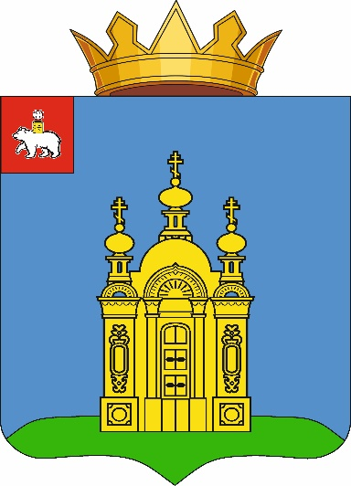

Рисунок герба Добрянского муниципального округа Пермского края с дополнительными элементами в цветном варианте



Приложение 2
к Положению о гербе
Добрянского муниципального округа
Пермского края

РИСУНОК
герба Добрянского муниципального округа Пермского края
в одноцветном варианте

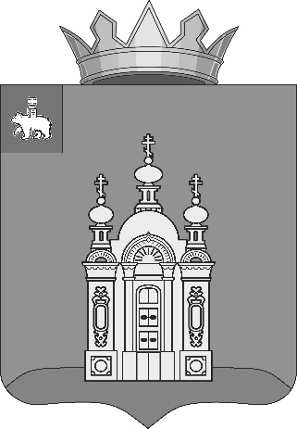

Рисунок герба Добрянского муниципального округа Пермского края с дополнительными элементами в одноцветном варианте

Приложение 2
УТВЕРЖДЕНО
решением Думы
Добрянского городского округа
от 26.12.2024 № 64

ПОЛОЖЕНИЕ
о флаге Добрянского муниципального округа

Настоящим Положением о флаге Добрянского муниципального округа (далее – Положение) устанавливается флаг Добрянского муниципального округа Пермского края (далее – Флаг), его описание и порядок официального использования.

- Общие положения

1.1. Флаг является официальным символом Добрянского муниципального округа.
1.2. Положение о Флаге и рисунок Флага хранятся в Думе Добрянского муниципального округа и доступны для ознакомления всем заинтересованным лицам.
1.3. Флаг подлежит внесению в Государственный геральдический регистр Российской Федерации, Геральдический реестр Пермского края.

- Описание Флага

Описание Флага: «Прямоугольное полотнище с отношением ширины
к длине 2:3, разделенное по горизонтали на две неравные полосы – верхнюю синюю в 6/7 ширины полотнища и зеленую в 1/7 ширины полотнища, воспроизводящее фигуру из гербовой композиции: желтую часовню, по краям увенчанную двумя главками, а посредине куполом с такой же главкой наверху; на всех главках – восьмиконечные кресты».

- Порядок воспроизведения Флага

3.1. Воспроизведение Флага, независимо от его размеров, техники исполнения и назначения, должно точно соответствовать описанию, приведенному в разделе II настоящего Положения, и рисунку, приведенному
в приложении к настоящему Положению.
3.2. Ответственность за искажение Флага, изменение композиции
или цветов, выходящее за пределы геральдических правил, несет исполнитель допущенных искажений или изменений.

- Порядок официального использования Флага

4.1. Флаг поднят постоянно на зданиях, где размещаются органы местного самоуправления Добрянского муниципального округа.
4.2. Флаг установлен постоянно:
в рабочих кабинетах главы муниципального округа – главы администрации Добрянского муниципального округа, председателя Думы Добрянского муниципального округа, председателя Контрольно-счетной палаты Добрянского муниципального округа;
в залах заседаний органов местного самоуправления Добрянского муниципального округа.
4.3. Флаг может устанавливаться:
в рабочих кабинетах заместителей главы администрации Добрянского муниципального округа, руководителей отраслевых (функциональных) органов администрации Добрянского муниципального округа, руководителей структурных подразделений администрации Добрянского муниципального округа;
в рабочих кабинетах руководителей и залах заседания муниципальных организаций, учреждений Добрянского муниципального округа.
4.4. Флаг может быть поднят (размещен, вывешен):
на подвижном составе муниципального общественного транспорта
и частных транспортных средствах – в дни государственных праздников
и праздников, организованных органами местного самоуправления, памятных событий;
на зданиях муниципальных учреждений и организаций Добрянского муниципального округа, общественных объединений, других организаций независимо от форм собственности, а также жилых домах – в дни государственных праздников и праздников, организованных органами местного самоуправления, памятных событий;
во время официальных церемоний и торжественных мероприятий, проводимых органами местного самоуправления Добрянского муниципального округа;
во время спортивных мероприятий, слетов и т.п., проводимых органами местного самоуправления, общественными объединениями, другими организациями, независимо от форм собственности.
4.5. Изображение Флага, его композиционное и цветовое решение может использоваться в качестве элементов оформления:
должностного знака главы муниципального округа – главы администрации Добрянского муниципального округа;
нагрудных знаков председателя Думы Добрянского муниципального округа, депутатов Думы Добрянского муниципального округа.
почетных знаков и удостоверений к ним, почетных грамот, благодарственных писем, дипломов и иных наград, устанавливаемых органами местного самоуправления Добрянского муниципального округа;
обложек и бланков поздравительных адресов и иной символики отраслевых (функциональных) органов администрации Добрянского муниципального округа, муниципальных учреждений и организаций Добрянского муниципального округа;
официальных печатных изданий администрации Добрянского муниципального округа, Думы Добрянского муниципального округа, Контрольно-счетной палаты Добрянского муниципального округа;
визитных карточках выборных и должностных лиц органов местного самоуправления Добрянского муниципального округа, а также работников муниципальных учреждений и организаций Добрянского муниципального округа;
печатных и иных изданий (изделий) официального, научного, научно-популярного, справочного, познавательного, краеведческого, географического, путеводительного и сувенирного характера, выполненных по заказу органов местного самоуправления Добрянского муниципального округа;
при архитектурно-художественном оформлении в дни общегосударственных, окружных, народных и иных праздников и памятных событий, отмечаемых в Добрянском муниципальном округе;
интерьеров детских дошкольных учреждений, школ, иных образовательных организаций, а также учреждений культуры Добрянского муниципального округа.
4.6. Допускается использование Флага, в том числе его изображения, гражданами, общественными объединениями, предприятиями, учреждениями
и организациями в иных случаях, если такое использование не является надругательством над Флагом.
4.7. При использовании Флага в знак траура Флаг приспускается
до половины высоты флагштока (мачты). При невозможности приспустить Флаг, а также если Флаг установлен в помещении, к верхней части древка выше полотнища Флага крепится черная сложенная пополам и прикрепленная
за место сложения лента, общая длина которой равна длине полотнища Флага,
а ширина составляет не менее 1/10 от ширины полотнища Флага.
4.8. При одновременном подъеме (размещении) Флага
и Государственного флага Российской Федерации Флаг располагается справа
от Государственного флага Российской Федерации (с точки зрения стоящего лицом к флагам).
При одновременном подъеме (размещении) Флага и Государственного флага Российской Федерации и флага Пермского края Государственный флаг Российской Федерации располагается в центре, флаг Пермского края – слева,
а Флаг – справа от центра (с точки зрения стоящего лицом к флагам).
При одновременном подъеме (размещении) четного числа флагов
(но более двух) Государственный флаг Российской Федерации располагается слева от центра (если стоять к флагам лицом). Справа от Государственного флага Российской Федерации располагается флаг Пермского края, слева
от Государственного флага Российской Федерации располагается Флаг; справа от флага Пермского края располагается флаг иного муниципального образования, общественного объединения либо предприятия, учреждения
или организации.
При одновременном подъеме (размещении) Флага и флага Пермского края Флаг располагается справа от флага Пермского края (с точки зрения стоящего лицом к флагам).
4.9. Размер полотнища Флага не может превышать размеры полотнищ, поднятых (установленных) рядом с ним Государственного флага Российской Федерации (или иного государственного флага), флага Пермского края (или флага иного субъекта Российской Федерации).
Флаг не может располагаться выше поднятых (установленных) рядом
с ним Государственного флага Российской Федерации (или иного государственного флага), флага Пермского края (или флага иного субъекта Российской Федерации).

- Ответственность за нарушение настоящего Положения

Использование Флага с нарушением настоящего Положения, а также надругательство над Флагом влечет за собой ответственность в соответствии
с Законом Пермского края от 06 апреля 2015 г. № 460-ПК
«Об административных правонарушениях в Пермском крае».

- Заключительные положения

Внесение в состав (рисунок) Флага каких-либо изменений
или дополнений, а также элементов официальных символов Пермского края допустимо лишь в соответствии с законодательством Российской Федерации
и законодательством Пермского края. Эти изменения должны сопровождаться пересмотром раздела II настоящего Положения для отражения внесенных элементов в описании.

Приложение
к Положению о флаге
Добрянского муниципального округа
Пермского края

РИСУНОК
флага Добрянского муниципального округа Пермского края
в многоцветном варианте

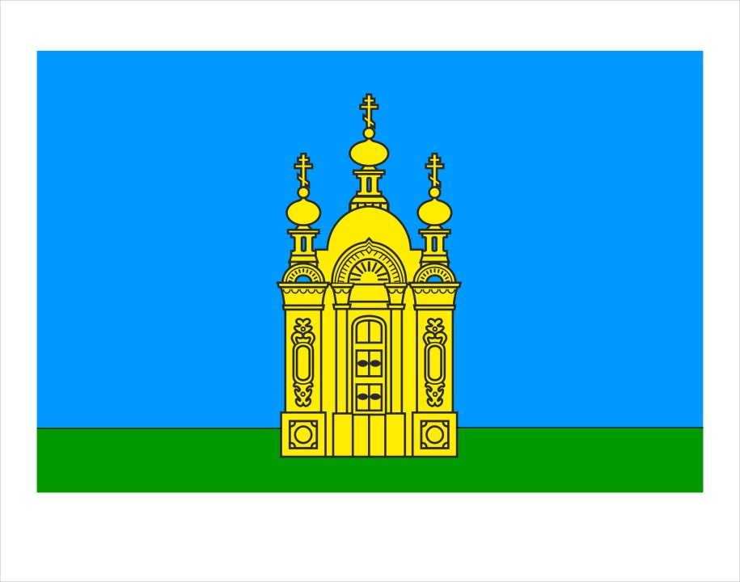

Рисунок флага Добрянского муниципального округа Пермского края в цветном варианте

